ТЕМА: Мережеві протоколи і стадарти.
МЕТА: Розглянути основні протоколи та стандарти.

ПЛАН
1. Поняття протоколів, інтерфейсів та стеків протоколів.
2. БудоваOSI моделі.
3. Класифікація стеків протоколів
3.1 TCP/IP
3.2 IPX/SPX
3.3 NetbiosSMB
4. Модульність та стандартизація.

1. Поняття протоколів, інтерфейсів та стеків протоколів.

Головна мета, яка переслідується при з'єднанні комп'ютерів в мережу- це можливість використання ресурсів кожного комп'ютера всіма користувачами мережі. Для того, щоб реалізувати цю можливість, комп'ютери, приєднані до мережі, повинні мати необхідні для цього засоби взаємодії з іншими комп'ютерами мережі. Завдання розділення мережевих ресурсів є складним, воно включає вирішення безлічі проблем- вибір способу адресації комп'ютерів і узгодження електричних сигналів при встановленні електричного зв'язку, забезпечення надійної передачі даних і обробка повідомлень про помилки, інтерпретація отриманих повідомлень, а також багато інших не менш важливих завдань. Звичайним підходом при вирішенні складної проблеми є її декомпозиція на декілька простих задач- підзадач.
Для вирішення кожної підзадачі призначається деякий модуль. При цьому чітко визначаються функції кожного модуля і правила їх взаємодії. Окремим випадком декомпозиції завдання є багаторівневе уявлення, при якому вся безліч модулів, що вирішують конкретні підзадачі, розбивається на ієрархічно впорядковані групи- рівні. Для кожного рівня визначається набір функцій-запитів, з якими до модулів даного рівня можуть звертатися модулі вище лежачого та нижче лежачого рівнів. Функції-запити, а також формати повідомлень за допомогою яких кожен із рівнів взаємодіє з сусідніми рівнями називають інтерфейсом. Інтерфейс визначає сервіс, що надається даним рівнем вище лежачому рівню.
При організації взаємодії комп'ютерів в мережі кожен рівень веде"переговори" з відповідним рівнем іншого комп'ютера. При передачі повідомлень обидва учасники мережевого обміну повинні прийняти безліч угод. Наприклад, вони повинні погоджувати рівні і форму електричних сигналів, спосіб визначення довжини повідомлень, домовитися про методи контролю достовірності і тому подібне. Іншими словами, угоди повинні бути прийняті для всіх рівнів, починаючи від найнижчого рівня передачі бітів, до самого високого рівня, що деталізує, як інформація повинна бути інтерпретована. Правила взаємодії одного з рівнів ПК1 та відповідного йому рівня іншого ПК2 називають протоколом. З приведених визначень можна відмітити, що поняття"інтерфейс" і"протокол", по суті, позначають одне і те ж, а саме- формалізовано задані процедури взаємодії компонент, що вирішують завдання зв'язку комп'ютерів в мережі. Проте досить часто у використанні цих термінів є деякий нюанс: поняття"протокол" частіше застосовують при описі правил взаємодії компонент одного рівня, розташованих на різних вузлах мережі, а"інтерфейс" - при описі правил взаємодії компонентів сусідніх рівнів, розташованих в межах одного вузла. Узгоджений набір протоколів різних рівнів, достатній для організації міжмережевої взаємодії, називається стеком протоколів.

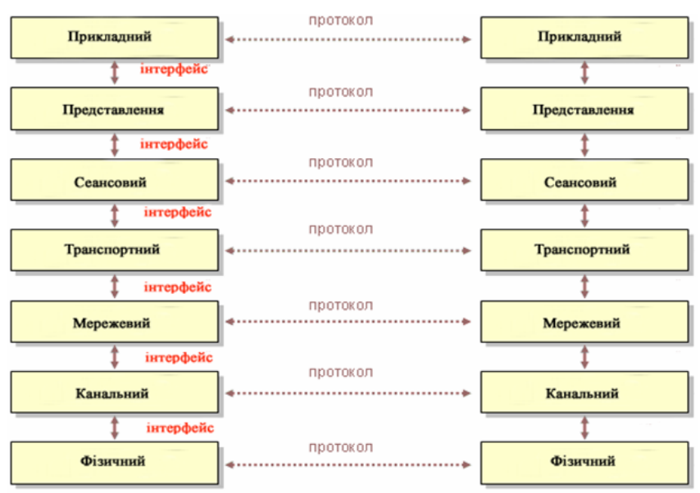
Рисунок 3.1 Мережева взаємодія

Зараз відомо багато різних протоколів, але всі їх можна об‘єднати в дві групи:
- протоколи з встановленням з’єднання(connection-oriented network service, CONS). Тобто перед початком обміну даними мережеві пристрої повинні встановити між собою логічне з’єднання і“домовитись” про параметри процедури обміну даними, які будуть діяти тільки протягом даного сеансу зв’язку. Після завершення обміну даними з‘єднання розривається, а при повторному під’єднанні процедура узгодження повторюється. Роботу даного типу протоколів можна порівняти зі звичайною телефонною розмовою;
- протоколи без встановлення з’єднання(connectionless network service, CLNS), або дейтаграмні протоколи. При цьому відправник просто передає готове повідомлення, не перевіряючи наявності з’єднання і готовності приймаючого пристрою. Вкидання звичайного листа в поштову скриньку- простий приклад роботи такого типу протоколів.

2. БудоваOSI моделі.

Міжнародна організація зі стандартизаціїISO таITU-T в1984 році розробила модель, яка чітко визначає різні рівні взаємодії систем, дає їм імена і вказує на функції кожного рівня. Така модель отримала назву- модель відкритих системOSI. В даній моделі взаємодія реалізована на семи рівнях, де кожен з них виконує окремі функції. Кожен рівень має інтерфейси для зв’язку з вищими і нижчими рівнями.
МодельOSI описує тільки системні засоби взаємодії, не зачіпаючи прикладних програм. Більшість програм має власні засоби, які безпосередньо працюють з системними засобами. Деякі програми можуть самостійно реалізовувати функції верхніх рівнів моделіOSI, і звертатися до нижніх.
Для кожного рівня взаємодії встановлюється свій набір протоколів(тобто, правила взаємодії).
1 рівень. Протоколи фізичного рівня(Physical Layer Protocol) визначають тип і характеристики ліній зв’язку між комп’ютерами, тобто електричні, механічні і функціональні специфікації для встановлення, налаштування і розриву фізичного зв’язку між кінцевими системами. З боку комп’ютера функції фізичного рівня виконує мережевий адаптер або порт при прямому кабельному з’єднанні. Прикладом протоколу фізичного рівня може бути специфікація10Base-T або будь-яка інша із вищеописаних.
2 рівень. Протоколи канального рівня(Data Link Layer Protocol) забезпечують передачу через відповідний фізичний канал. Вони безпосередньо пов’язані з фізичними адресами, топологіями мереж, характеристиками ліній зв’язку, визначенням помилок і контролем передачі даних. СтандартIEEE 802.2 поділяє протоколи даного рівня на два підрівні: MAC (Media Access Control) - рівень доступу до фізичного середовища передачі даних та способи її адресації іLLC (Logical Link Control) - рівень, що відповідає за корекцію помилок, групування бітів даних у блоки, що носять називу фрейми(frames) або кадрами, та їх передачу. Канальний рівень забезпечує коректність передачі кожного кадру, поміщаючи спеціальну послідовність біт на початок і кінець кожного кадру, щоб помітити їх, а також обчислює контрольну суму, сумуючи всі байти кадру певним чином, і додаючи контрольну суму у фрейм. Потрібно відмітити, що протоколи канального рівня забезпечують доставку кадру між двома пристроями локальної мережі саме з тією топологією для якої вони розроблені.
3 рівень. Протоколи мережевого рівня(Network Layer Protocol) відповідають за передачу даних між комп’ютерами, що можуть знаходитись в різних мережах, з різними принципами передачі та топологіями(на відміну від канального рівня). На цьому рівні дані організовано у пакети(packets). Протоколи мережевого рівня відповідають за маршрутизацію пакетів інформації, при передачі їх між двома кінцевими системами. Маршрутизація(routing) -це вибір оптимального шляху передачі пакету між двома вузлами в міжмережевому з’єднанні. До протоколів мережевого рівня належатьIP (Internet Protocol), IPX (Internetwork Packet Exchange), ARP (Address Resolution Protocol), RARP (Reverse Address Resolution Protocol) та інші. .4 рівень. Протоколи транспортного рівня(Transport Layer Protocol) забезпечують прикладним програмам та верхнім рівнямOSI-моделі передачу даних з потрібною їм надійністю. Вони забезпечують наскрізне передавання інформації, незалежно від типу мережі і використовуваного обладнання. Зверніть увагу, що транспортний рівень є“прозорим”, тобто не залежить від формату інформації, що передається. Протоколи даного рівня встановлюють, налагоджують і розривають віртуальні зв’язки. До протоколів транспортного рівня відносять ТСР(Transmission Control Protocol), UDP (User Datagram Protocol), SPX (Sequenced Packet Exchange) та інші. Як правило, всі протоколи починаючи від транспортного та вищих рівнів реалізуються програмними засобами комп’ютерів між якими відбувається з’єднання- компонентами їх операційних систем.
5 рівень. Протоколи сеансового рівня(Session Layer Protocol) забезпечують організацію обміну інформацією між об’єктами прикладного рівня. Вони встановлюють сесії зв‘язку між прикладними програмами.
6 рівень. Протоколи презентаційного рівня(Prezentation Layer Protocol) забезпечують перетворення інформації з
різних типів в стандартні для передачі формати, а також здійснюють компресію інформації.
7 рівень. Протоколи прикладного рівня(Application Layer Protocol) найбільш наближені до користувача і забезпечують прикладні програми мережевими сервісами. На відміну від інших рівнівOSI моделі вони співпрацюють тільки з прикладними програмами і передають інформацію назовні моделіOSI. До них відносятьFTP, TFTP, HTTP, SMTP, SNMP, Telnet, DNS. При передачі інформації між прикладними програмами(наприклад, лист електронної пошти) дані проходять на комп’ютері-відправнику по всіх рівнях моделіOSI зверху вниз(від сьомого до першого). При цьому на транспортному рівні дані діляться на сегменти або дейтаграми, далі сегменти перетворюються в пакети(мережевий рівень), на канальному рівні пакети перетворюються в фрейми, а тоді на останньому рівні фрейми діляться на біти і передаються по фізичному каналу мережі. На комп’ютері-приймачі дані проходять всі перетворення в зворотньому порядку(від фізичного до прикладного рівня).

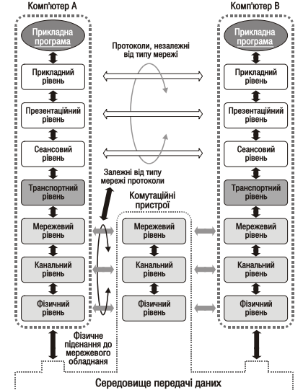

Рисунок3.5 МодельOSI

3. Класифікація стеків протоколів:

3.1 Стек протоколівTCP/IP.

Transmission Control Protocol/Internet Protocol (TCP/IP) - це промисловий стандарт стека протоколів, розроблений для глобальних мереж. СтекTCP/IP розповсюджений в основному в мережах з ОС UNIX та в останніх версіях мережевих операційних систем для персональних комп'ютерів(Windows NT 3.5, NetWare 4.1,Windows 95,Windows 98, Windows Me, Windows2000, Windows XP ).
Основні властивості стекуTCP/IP:
- Це найбільш завершений стандартний і в той же час популярний стек мережевих протоколів, що має багаторічну історію.
- Майже усі великі мережі передають основну частину свого трафіка за допомогою протоколуTCP/IP.
- Це метод одержання доступу до мережіInternet.
- Цей стек є основою для створення Іntranet - корпоративної мережі, що використовує транспортні послуги Internet і гіпертекстову технологіюWWW, розроблену вInternet.
- Усі сучасні операційні системи підтримують стекTCP/IP.
- Це гнучка технологія для з'єднання різнорідних систем як на рівні транспортних підсистем, так і на рівні прикладних сервісів. TCP/IP поділяється на4 рівні.

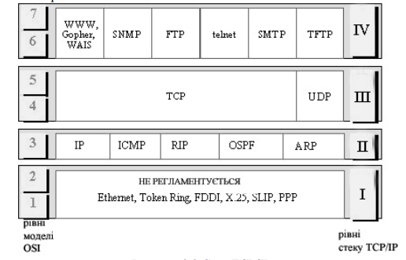
Рисунок3.2 СтекTCP/IP

Самий нижній(рівеньIV) відповідає фізичному і канальному рівням моделіOSI. Цей рівень у протоколах TCP/IP не регламентується, але підтримує всі популярні стандарти фізичного і канального рівня: для локальних мереж цеEthernet, Token Ring, FDDI, Fast Ethernet, 100VG-AnyLAN, для глобальних мереж- протоколи з'єднань"точка-точка" SLIP іPPP, протоколи територіальних мереж з комутацією пакетівX.25, frame relay. Розроблена також спеціальна специфікація, що визначає використання технологіїATM як транспорту канального рівня. Звичайно з появою нової технології локальних або глобальних мереж вона швидко включається в стекTCP/IP за рахунок розробки відповідногоRFC, що визначає метод інкапсуляції пакетівIP у її кадри.
Наступний рівень(рівеньIII) - це рівень міжмережевої взаємодії, що займається передачею пакетів з використанням різних транспортних технологій локальних мереж, територіальних мереж, ліній спеціального зв'язку і т.п.
Як основний протокол мережевого рівня(у термінах моделіOSI) у стеці використовується протоколIP, що споконвічно проектувався як протокол передачі пакетів у складних мережах, що складаються з великої кількості локальних мереж, об'єднаних як локальними, так і глобальними зв'язками. Тому протоколIP добре працює в мережах зі складною топологією, ощадливо витрачаючи пропускну здатність низькошвидкісних ліній зв'язку. ПротоколIP є дейтаграмним протоколом, тобто він не гарантує доставку пакетів до вузла призначення, але намагається це зробити.
До рівня міжмережевої взаємодії відносяться всі протоколи, пов'язані зі складанням і модифікацією таблиць маршрутизації, такі як протоколи збору маршрутної інформаціїRIP (Routing Internet Protocol) іOSPF (Open Shortest Path First), а також протокол міжмережевих керуючих повідомлень ICMP (Internet Control Message Protocol). Останій протокол призначений для обміну інформацією про помилки між маршрутизаторами мережі і вузлом- джерелом пакету інформації. За допомогою спеціальних пакетів ICMP повідомляє про неможливість доставки пакету, про
перевищення часу життя пакету або тривалості зборки пакету з фрагментів, про аномальні величини параметрів, про зміну маршруту пересилання і типу обслуговування, про стан системи і т.п.
Наступний рівень(рівеньII) називається основним. На цьому рівні функціонують протокол керування передачеюTCP (Transmission Control Protocol) і протокол дейтаграм користувача UDP (User Datagram Protocol). ПротоколTCP забезпечує надійну передачу повідомлень між віддаленими прикладними процесами за рахунок утворення віртуальних з'єднань. ПротоколUDP забезпечує передачу прикладних пакетів дейтаграмним способом, як і IP, і виконує тільки функції сполучної ланки між мережевим протоколом і численними прикладними процесами.
Верхній рівень (рівень I) називається прикладним. За довгі роки використання в мережах різних країн і організацій стекTCP/IP нагромадив велику кількість протоколів і сервісів прикладного рівня. До них відносяться такі широко використовувані протоколи, як протокол копіювання файлівFTP, протокол емуляції терміналуtelnet, поштовий протоколSMTP, використовуваний в електронній пошті мережіInternet, гіпертекстові сервіси доступу до віддаленої інформації, такі якWWW і багато інших.

3.2 Стек IPX/SPX.

Цей стек є оригінальним стеком протоколів фірмиNovell, який вона розробила для своєї мережевої операційної системиNetware ще в початку80-х років. ПротоколиInternetwork Packet Exchange (IPX) і Sequenced Packet Exchange (SPX) є основою стеку. Сімейство протоколів фірмиNovell і їх відповідність моделі ISO/OSI представлене на рисунку нижче.

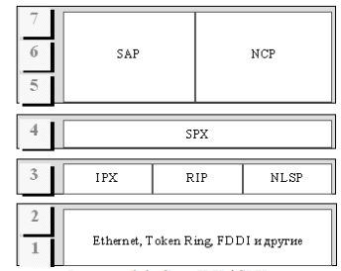

Рисунок3.3 СтекIPX / SPX

На фізичному і канальному рівнях у мережахNovell використовуються всі популярні протоколи цих рівнів (Ethernet, Token Ring, FDDI та інші). На мережевому рівні у стеку Novell працює протокол IPX, а також протоколи обміну маршрутною інформацієюRIP іNLSP (аналог протоколуOSPF стекаTcp/ip). IPX є протоколом, який займається питаннями адресації і маршрутизації пакетів в мережах Novell. Транспортному рівню моделіOSI в стеку Novell відповідає протокол SPX, який здійснює передачу повідомлень зі встановленням з'єднань. На прикладному, представницькому і сеансовому рівнях працюють протоколи NCP іSAP. ПротоколNCP (Netware Core Protocol) є протоколом взаємодії сервера Netware і оболонки робочої станції. Цей протокол прикладного рівня реалізує архітектуру клієнт-сервер на верхніх рівнях моделіOSI. За допомогою функцій цього протоколу робоча станція проводить підключення до сервера, відображає каталоги сервера на локальні букви дисководів, проглядає файлову систему сервера, копіює віддалені файли, змінює їх атрибути і тому подібне, а також здійснює розділення мережевого принтера між робочими станціями. SAP (Service Advertising Protocol) - протокол оголошення про сервіс- концептуально подібний до протоколу RIP. Подібно до того, як протоколRIP дозволяє маршрутизаторам обмінюватися маршрутною інформацією, протокол SAP дає можливість мережевим пристроям обмінюватися інформацією про наявні мережеві сервіси. На даний час стекIPX/SPX реалізований не тільки вNetware, але і в декількох інших популярних мережевих ОС- SCO UNIX, Sun Solaris, Microsoft Windows NT.

3.3 СТЕК NetbiosSMB.

ФірмиMicrosoft іIBM спільно працювали над мережевими засобами для персональних комп'ютерів, тому стек протоколівNetbios/smb є їх сумісним дітищем. ЗасобиNETBIOS з'явилися в1984 році як мережеве розширення стандартних функцій базової системи вводу/виводу(BIOS) IBM РС для мережевої програми РС Network фірмиIBM, яка на прикладному рівні використовувала для реалізації мережевих сервісів протоколSMB (Server Message Block).

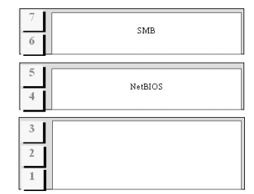

Рисунок3.4 СтекNETBIOS / SMB

ПротоколNETBIOS працює на трьох рівнях моделі взаємодії відкритих систем: мережевому, транспортному і сеансовому. NETBIOS може забезпечити сервіс більш високого рівня, ніж протоколиIPX іSPX, проте не володіє здатністю до маршрутизації. Таким чином, NETBIOS не є мережевим протоколом в строгому сенсі цього слова. NETBIOS містить багато корисних мережевих функцій, які можна віднести до мережевого, транспортного і сеансового рівнів, проте з його допомогою неможлива маршрутизація пакетів, оскільки в протоколі обміну кадрами
NETBIOS не вводиться таке поняття як мережа. Це обмежує застосування протоколуNETBIOS локальними мережами, не розділеними на підмережі. NETBIOS підтримує як дейтаграммний обмін, так і обмін зі встановленням з'єднань. ПротоколSMB відповідає прикладному і представницькому рівням моделіOSI, регламентує взаємодію робочої станції з сервером. У функціїSMB входять наступні операції:
- Управління сесіями. Створення і розрив логічного каналу між робочою станцією і мережевими ресурсами файлового сервера.
- Файловий доступ. Робоча станція може звернутися до файл-серверу із запитами на створення і видалення каталогів, створення, відкриття і закриття файлів, читання і запис у файли, перейменування і видалення файлів, пошук файлів, отримання і установку файлових атрибутів, блокування записів.
- Сервіс друку. Робоча станція може ставити файли в чергу для друку на сервері і отримувати інформацію про чергу друку.
- Сервіс повідомлень.
Існують також стеки протоколів:
Apple Talk - стек протоколів, розроблений фірмоюApple Computer для мереж, що утворені із комп’ютерів Apple Macintosh;
DECnet - стек протоколів, розроблений фірмоюDEC (Digital Equipment Corporation) для взаємодії локальних обчислювальних мережEthernet, FDDI та глобальних обчислювальних мереж, які використовують засоби передачі конфіденційних та загальнодоступних даних.

4. Модульність та стандартизація.

Однією з особливостей комп’ютерних мереж є їх модульність. Мережа складається з величезного числа різних модулів- комп'ютерів, мережевих адаптерів, мостів, маршрутизаторів, модемів, операційних систем. Не існує компанії, яка змогла б забезпечити виробництво повного набору всіх типів і підтипів устаткування і програмного забезпечення, потрібного для побудови мережі. Але, оскільки всі компоненти мережі повинні працювати узгоджено, потрібно забезпечити їх стандартизацію, яка дасть можливість застосовувати пристрої різних фірм виробників для вирішення однієї спільної задачі. Таким чином, поняття модульності і стандартизації в мережах нерозривно зв'язані, і модульний підхід лише тоді дає переваги, коли він супроводжується дотриманням стандартів. В результаті відкритий характер стандартів і специфікацій важливий не лише для комунікаційних протоколів, але і для всіх пристроїв і програм, що випускаються для побудови мережі. Потрібно відзначити, що більшість стандартів, що приймаються сьогодні, носять відкритий характер. Час закритих систем, точні специфікації, на які були відомі лише фірмі виробникові, відійшов. Всі усвідомили, що можливість легкої взаємодії з продуктами конкурентів не знижує, а навпаки, підвищує цінність виробу, оскільки його можна застосувати в більшій кількості працюючих мереж, побудованих на продуктах різних виробників.
На сьогоднішній день практично всі продукти, як програмні, так і апаратні, сумісні по функціях і властивостях, які були впроваджені в практику вже досить давно і стандарти на які вже розроблені і прийняті принаймні3-4 роки тому. В той же час дуже часто принципово нові пристрої, протоколи і властивості виявляються несумісними навіть у провідних виробників. Така ситуація спостерігається не лише для тих пристроїв або функцій, стандарти на яких ще не встигли прийняти, але і для пристроїв, стандарти на які існують вже декілька років. Сумісність досягається лише після того, як всі виробники реалізують цей стандарт в своїх виробах, причому однаковим чином. Роботи по стандартизації обчислювальних мереж ведуться великою кількістю організацій. Залежно від статусу організацій розрізняють наступні категорії стандартів:
1. Стандарти окремих фірм(наприклад, стек протоколівDECnet фірмиDigital Equipment; або графічний інтерфейсOPEN LOOK дляUnix-систем фірмиSun).
2. Стандарти спеціальних комітетів і об'єднань. Такі стандарти створюються декількома фірмами.
3. Національні стандарти наприклад, стандартFDDI, що представляє один і багаточисельних стандартів, розроблених Американським національним інститутом стандартів(ANSI), або стандарти безпеки для операційних систем, розроблені Національним центром комп'ютерної безпеки(NCSC) Міністерства оборони США.
4. Міжнародні стандарти наприклад, модель і стек комунікаційних протоколів Міжнародної організації по стандартах(ISO), багаточисельні стандарти Міжнародного союзу електрозв'язку(ITU).

